为回应广大消费者关注的食品安全热点问题，托里县市场监督管理局对餐饮行业开展食品安全大检查，采用深入后堂直击现场的方式，评选出2024年度第四季度第一期餐饮行业食品安全红黑榜，现予以公示：
红榜
一、托里县暴龙串串火锅
包保干部：李方媛
上榜理由：1、就餐区环境卫生干净整洁。2、后堂环境卫生干净整洁并定期清理。3、消毒柜规范使用。4、食品展示柜食品分类存放、食品均用食品级包装袋包装。5、亮证亮照经营，从业人员健康证齐全。


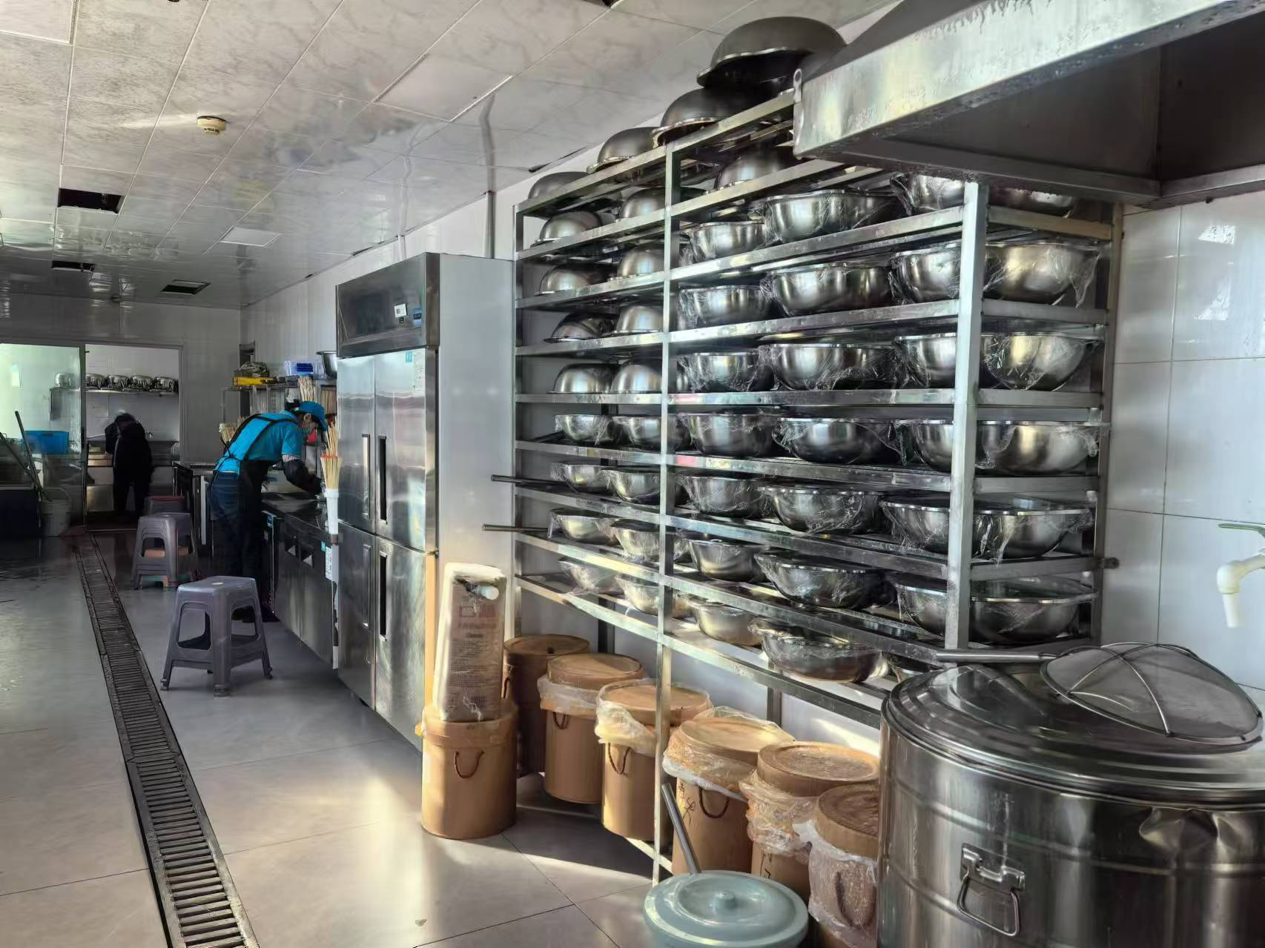

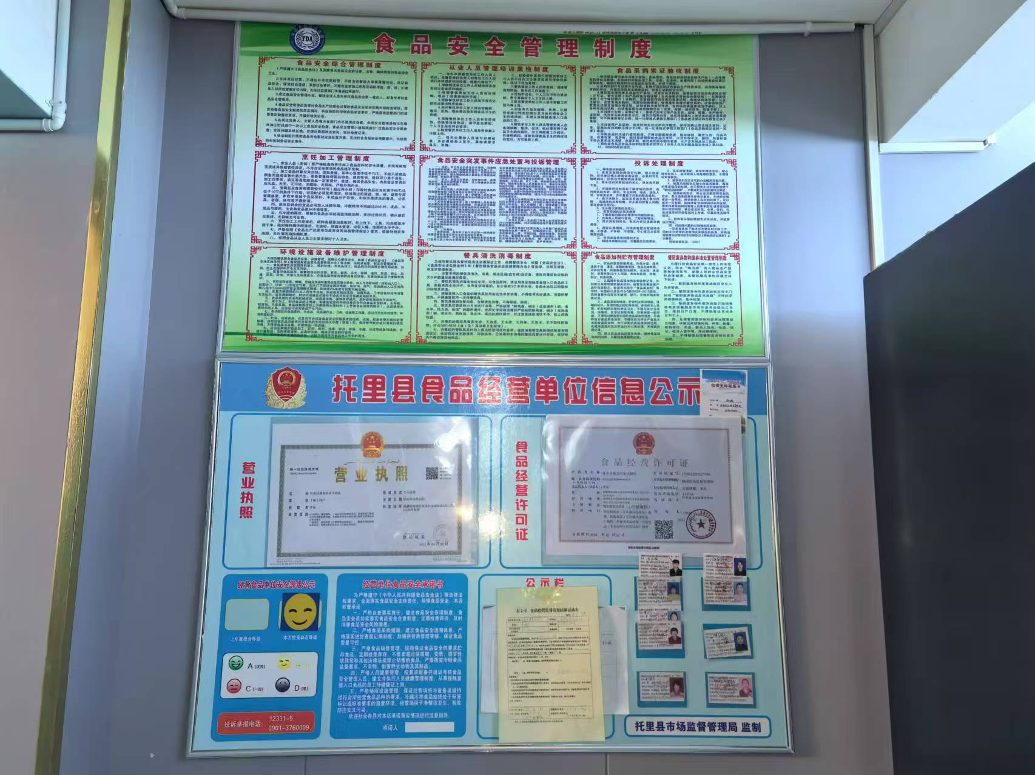

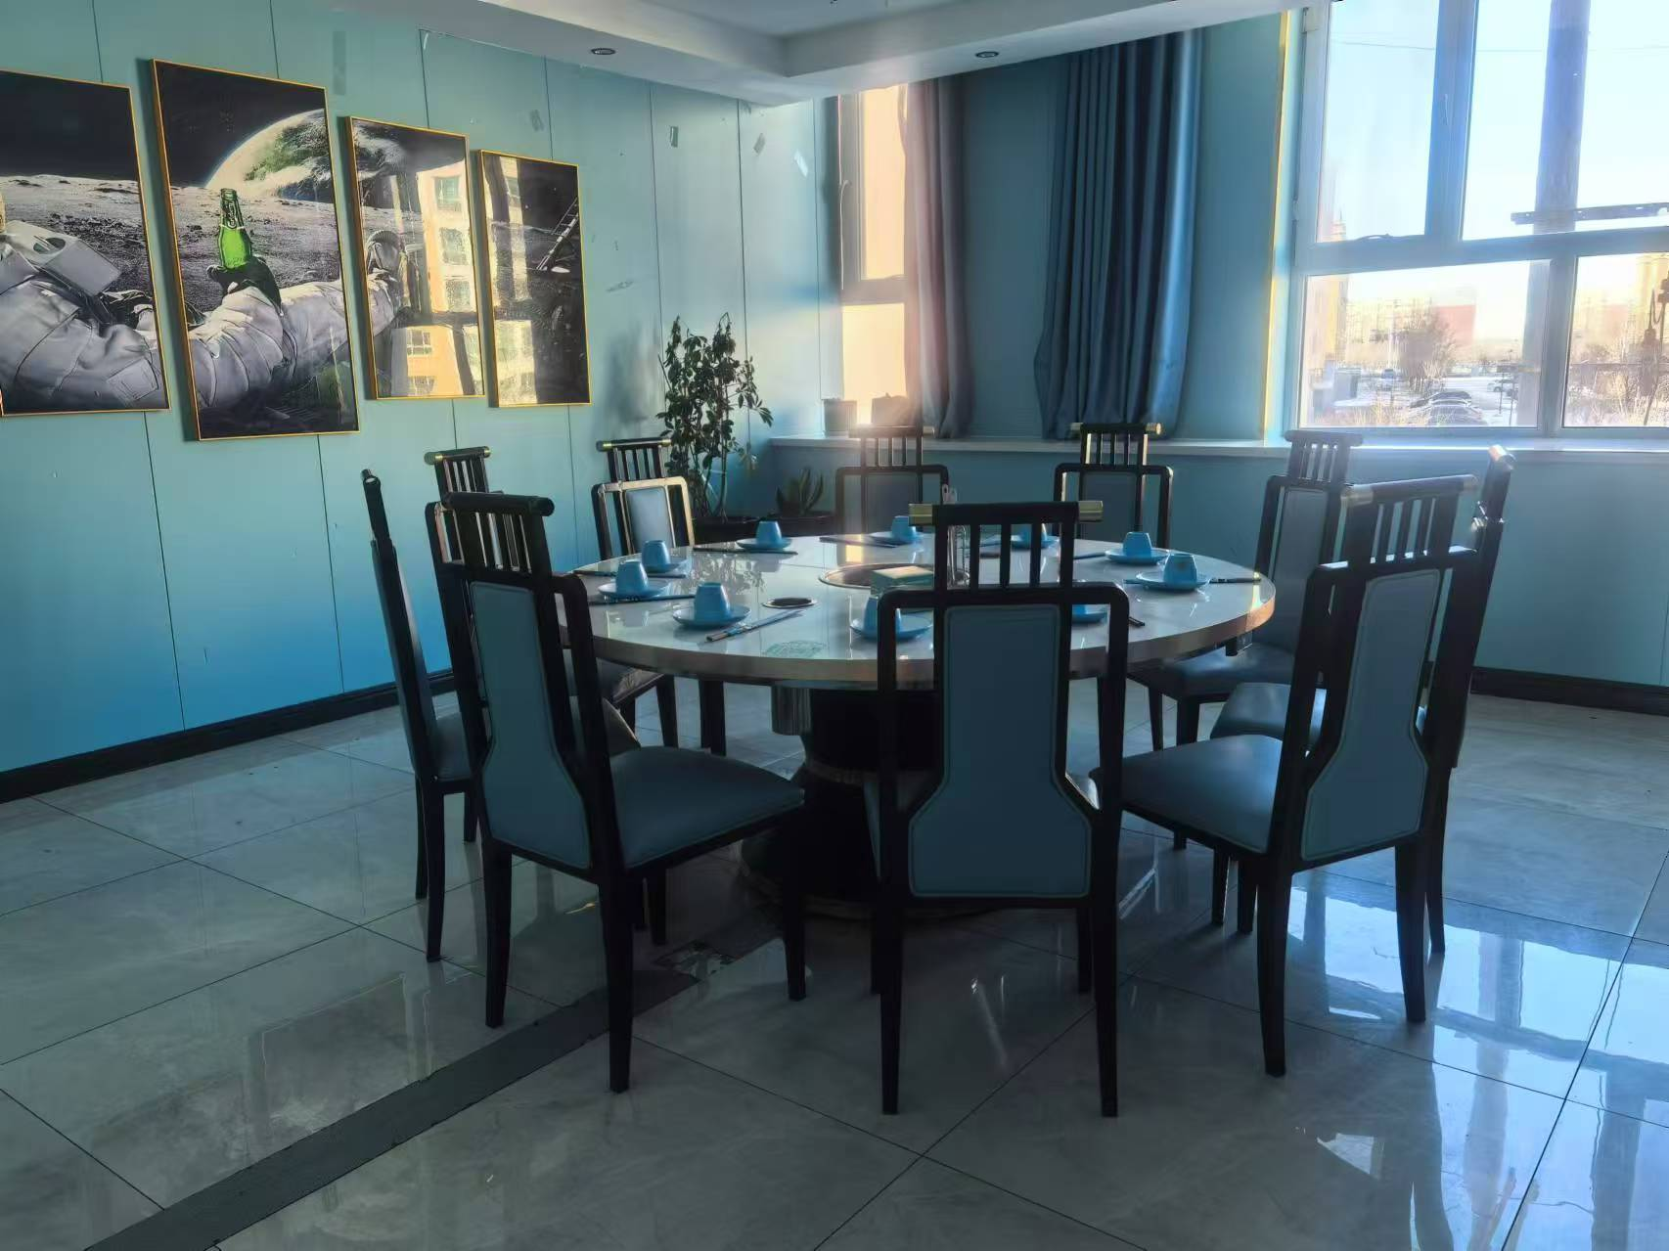

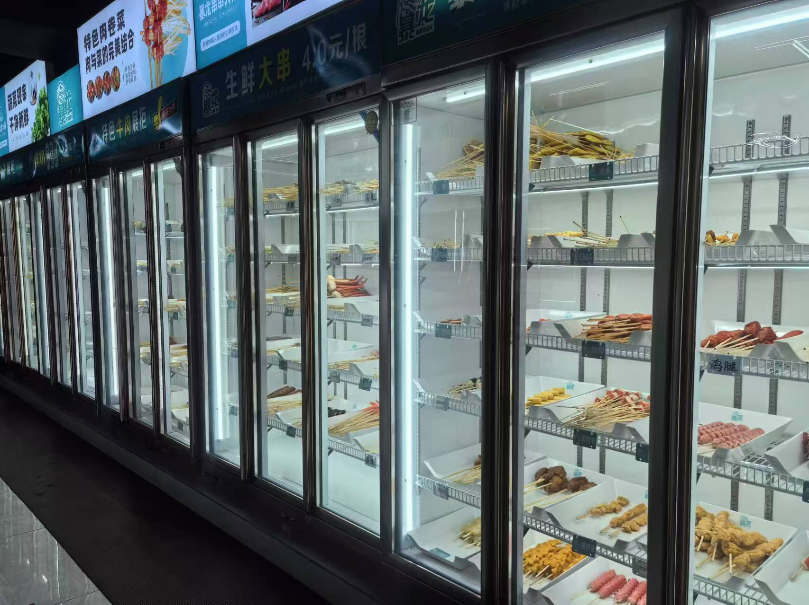

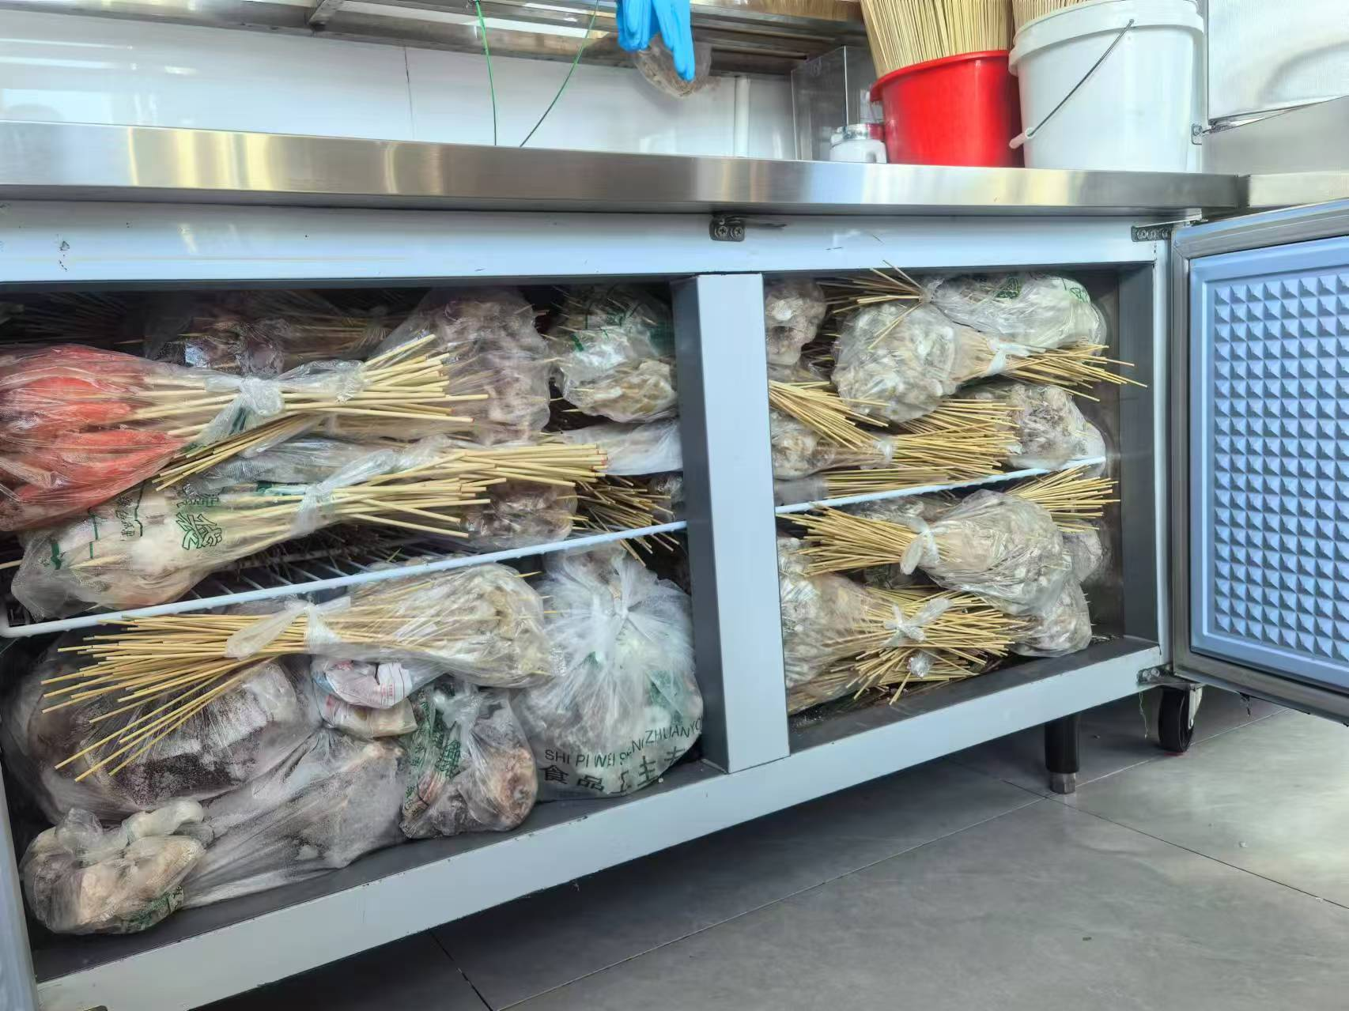

二、托里县铁厂沟镇乐事火锅串串
包保干部：徐涛
上榜理由：1、该经营店内环境卫生良好，后堂卫生干净整洁。2、食材加工操作规范，管理员工严格，严格落实进货查验记录制度，认真落实“舌尖上”的安全工作。

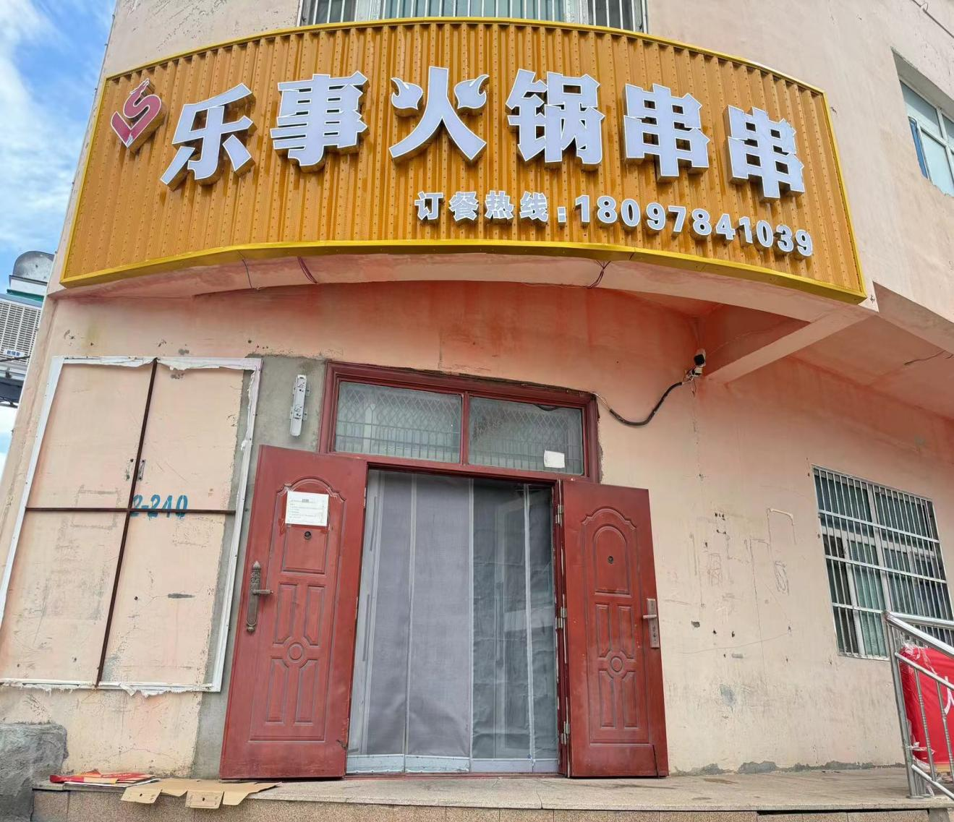

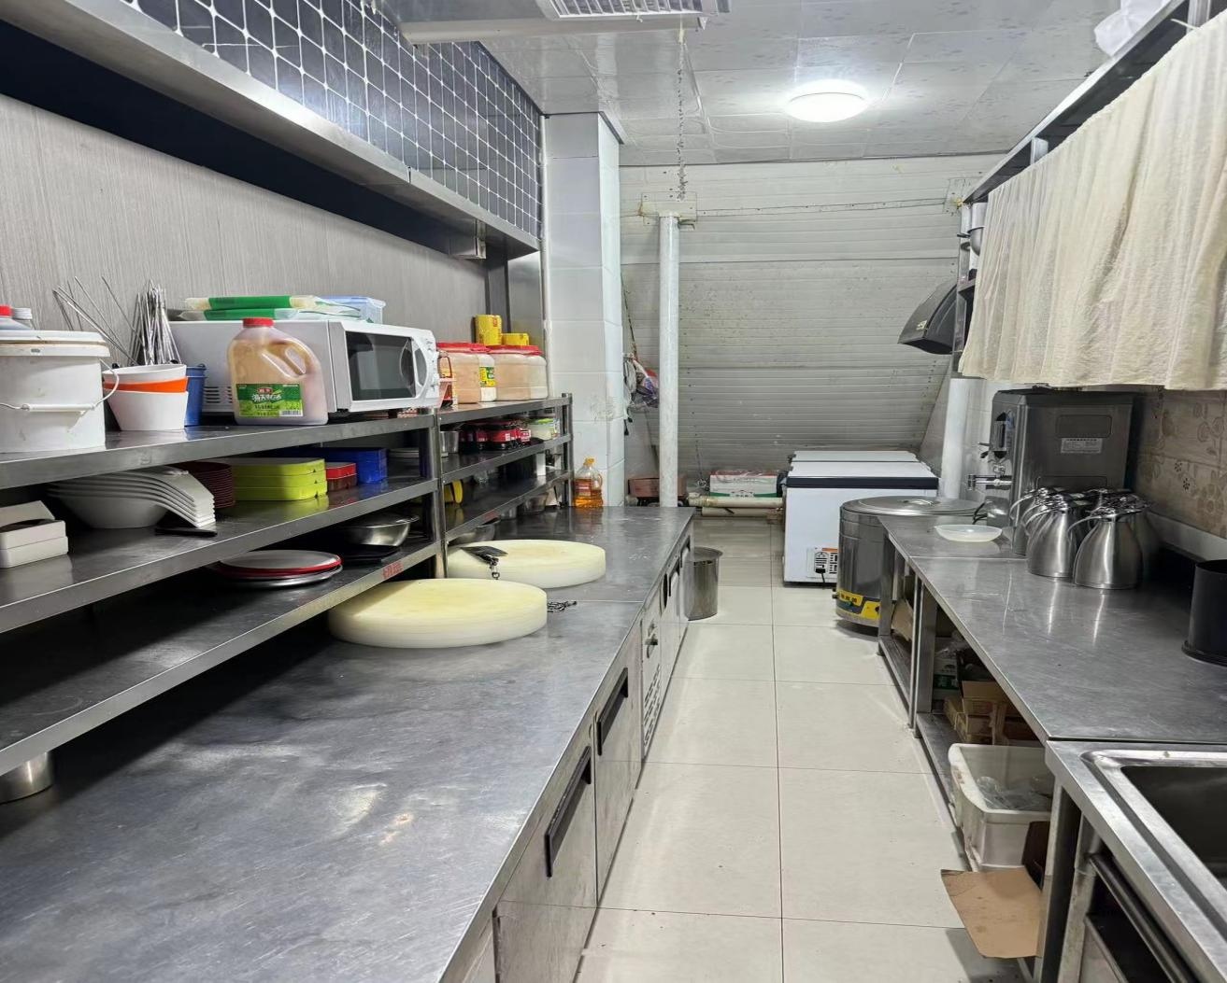

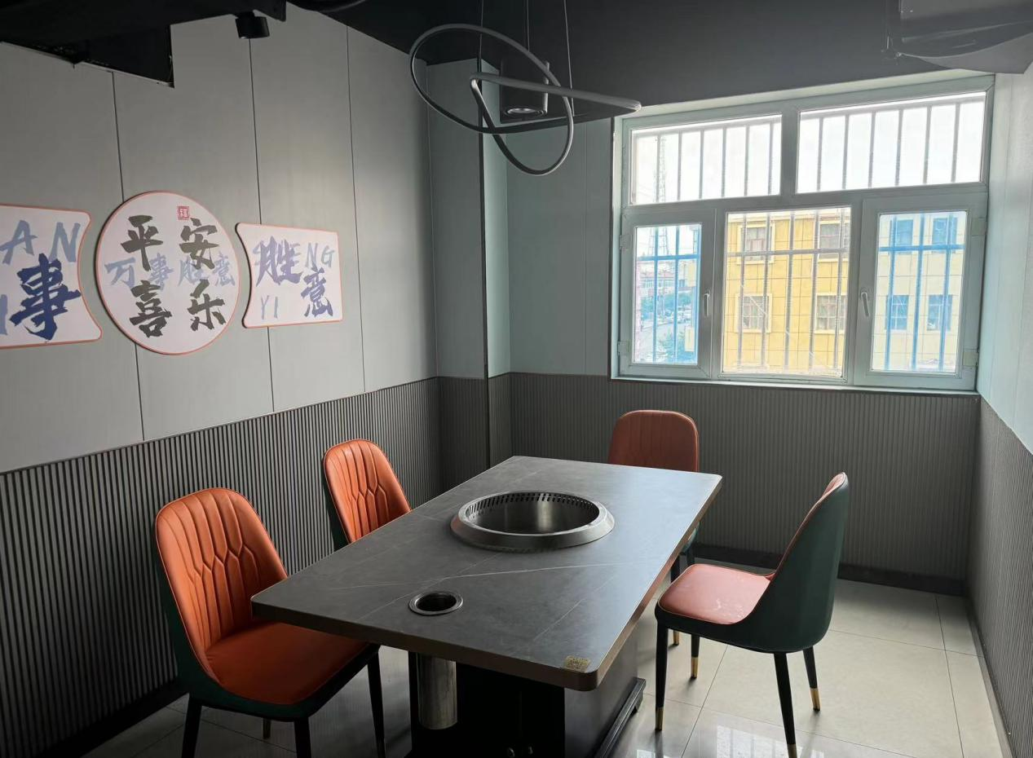



黑榜
托里县爆烤天下烧烤吧
包保干部：裴晓翔
上榜理由：1、经营环境卫生差。2、食品未按要求存放。3、
后厨未清洗，油渍较多。

